新 书 推 荐
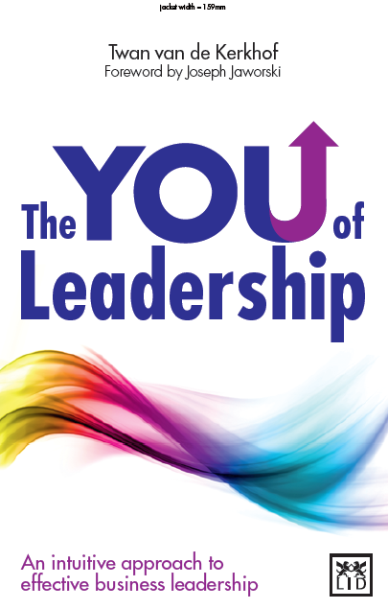
中文书名：《你的领导才能》
英文书名：The YOU of Leadership
作 者：Twan Van de Kerkhof
出 版 社：LID Publishing
代理公司：ANA
页 数：208页
出版时间：2013年4月
代理地区：中国大陆、台湾
审读资料：电子稿
类 型：经管

内容简介：

本书展示了当今社会企业管理的新思路，描述了在企业发展日新月异的今天，面对各类深刻变革和不断上升的复杂度，保持高水准的领导素质是企业发展的必需。目前，这种错综复杂的变革在深度和广度上，正以我们前所未见的水平保持级数增长，为了在这个新时代新环境中取得成功，本书作者认为，企业领导者必需创建一个可以联系外在世界和企业内部的新环境，跟上变化，不与外在脱节。

权威和实用的文风，本书作者以清晰和明确的手法引导读者进入具备复杂性、科学性、感性和理性并存的管理领域。他着重强调了用一种和谐的方法来达到约瑟夫·沃斯基（Joseph Jaworski）称之为“领导力第四阶”的境界——帮助前三类领导者，自我型领导者、实现型领导者、服务型领导者找到良好的平衡点——所有论据都具备坚实基础，其准确性和核心价值观不容小觑。向前发展的道路要从企业内部走起。正如作者所说的那样，“这可能会显得柔和，但以柔克刚的力量更强大”。

作者简介：

途安·范·德·克霍夫（Twan van de Kerkhof）是欧洲领导者平台（www.elplatform.com）的创始人，该网站定期组织有关领导能力的对话会议，途安自2003年起担任其执行总裁。他是一位经验丰富的主持人和主题推动者。

在创建欧洲领导者平台网站之前，途安干了十五年的记者工作，作为一个独立记者和杂志《管理范畴》（Management Scope）的首席杂志主编，他也为荷兰新闻社工作。途安已经完成了六本书，其中四本书是在讲领导能力。他目前在阿姆斯特丹工作。

媒体评价：

“范·德·克霍夫的见解来源于真实案例，在当今社会快速变化和危机重重的背景下，他写的书在聚焦重点、对时间和权力的管理上展现了深层次的智慧。”
----克里斯·祖克（Chris Zook），《无法停止》Unstoppable作者

谢谢您的阅读！
请将反馈信息发至：夏蕊（Susan Xia）
安德鲁·纳伯格联合国际有限公司北京代表处
北京市海淀区中关村大街甲59号中国人民大学文化大厦1705室
邮编：100872
电话：010-82504406
传真：010-82504200
Email：susan@nurnberg.com.cn
网址：http://www.nurnberg.com.cn
微博：http://weibo.com/nurnberg
豆瓣小站：http://site.douban.com/110577/

